Jésus est plus fort que Satan et il délivre
les gens de l’oppression satanique
Ceux qui enseignent des enfants devraient lire l’étude nº 95 pour enfants.
Prière. « Seigneur Jésus, tu règne depuis le ciel sur toute la terre. Veuille montrer ton amour et employer ta puissance pour délivrer des esprits malins tous ceux qui se tournent vers toi dans notre communauté. »
Choisissez des activités didactiques adaptées aux besoins des gens.

Préparez-vous par la prière et par la Parole pour aider des gens qui sont opprimés par des démons, au nom de Jésus.
Note : Selon la Bible, quand Satan opprime une personne, elle a un démon, un esprit mauvais ou un esprit impur. Jésus peut guérir et les maladies physiques et l’oppression spirituelle. Un démon peut oppriment une personne et peut inciter des personnes à agir de manière bizarre. Toutefois, la Bible, traduite correctement, indique que les esprits ne puissent « posséder » ni une personne ni l’âme de quelqu’un.
Jésus a montré à ses apôtres comment délivrer les gens des démons. Trouvez en Matthieu 15 : 22 à 28 comment Jésus a délivré une fille païenne d’un démon.
- Qui a demandé à Jésus d’aider sa fille ? [Voir le verset 22]
- Que faisait un démon chez la fille ?
- Les disciples de Jésus, que voulaient-ils que Jésus fasse pour la femme ? [23]
- La femme, étaient-elle si bonne qu’elle mérite de l’aide ? [23 à 27]
- Quelle qualité de la mère a Jésus recommandée ? [28]
- Quelle promesse Jésus a-t-il donnée à la femme ?
- Combien de temps a-t-il fallu pour que la fille soit délivrée ?
Trouvez en Matthew 17 : 14 à 21 comment Jésus a délivré un garçon d’un démon.
- Qui a cherché l’aide de Jésus en faveur de son fils ? [Voir le verset 14]
- Que faisait un démon chez le garçon ? [15]
- Les disciples de Jésus, qu’est-ce qu’ils n’ont pu faire pour le garçon ? [16]
- Quels genres de personnes sont les plus opprimés par des esprits mauvais ? [17]
- Que Jésus a-t-il dit au démon ? [17 et 18]
- Pourquoi les disciples de Jésus n’ont-ils pu chasser le démon ? [20]
- Que doit-on faire afin de chasser des esprits mauvais ? [21]

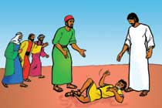

Trouvez en Luc 10 : 17 à 20 ce que les disciples de Jésus ont appris au sujet de leur pouvoir sur Satan.
- Par quelle autorité les disciples pouvaient-ils libérer les gens des démons ? [Verset 17]
- Comment Jésus a-t-il décrit l’autorité que détiennent ses disciples? [18]
- Qui sont les plus forts, les disciples croyants ou les esprits mauvais ? [20]
- Quelle vérité devrait réjouir les croyants plus qu’avoir de l’autorité sur des esprits mauvais ?
Les apôtres de Jésus ont délivré les gens des démons.
Trouvez en Actes 16 : 16 à 19 comment les apôtres Paul et Silas ont chassé un esprit d’une jeune fille.
- Quel genre d’esprit opprimait une jeune fille ? [Voir le verset 16]
- De quelle manière des gens ont-ils exploité la fille qui avait l’esprit ?
- L’esprit, lui, savait-il qui étaient Paul et ses collègues ? [17]
- Que Paul a-t-il fait pour chasser l’esprit ? [18]
- Quand l’esprit est-il parti de la fille ? [18]
- Les maîtres de la fille, qu’ont-ils fait par la suite ? [19 à 21]
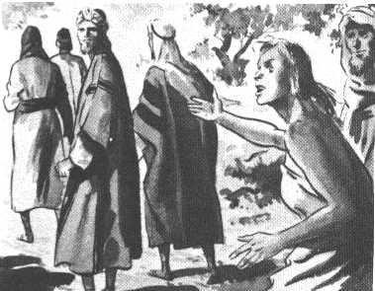 | 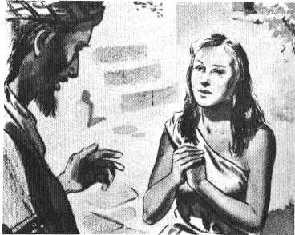
Trouvez en Actes 19 : 11 à 20 comment l’apôtre Paul a délivré toute une communauté de ses esprits mauvais.
- Quel genre d’autorité Paul avait-il sur les esprits ? [11 et 12]
- Que s’est-il produit lorsque des incroyants ont essayé d’utiliser le nom de Jésus ? [13 à 16]
- Et nous, quel nom devons-nous invoquer pour chasser des esprits ? [17]
- Quand les gens ont été délivrés des esprits, que doivent-ils faire avec leurs pratiques et objets magiques ? [18 à 19]
- Quel message devons-nous nous partager là où nous délivrons des gens des esprits ? [20]

Projetez avec vos collègues vos activités de la semaine prochaine.
- Discutez ensemble des genres d’esprits qui tracassent les gens dans votre communauté.
- Demandez si l’un de vos collègues ou l’un des croyants a été guidé par le Seigneur de sorte qu’il ait prié pour un opprimé qui a été délivré.
- Priez ensemble demandant au Seigneur de vous amener chez des gens pour qui vous devriez prier qu’ils soient délivrés de leur oppression démoniaque.
- Prenez rendez-vous avec un ouvrier chrétien plus expérimenté afin de vous enquérir de leur expérience en délivrant des gens d’oppression spirituelle.
- Préparez-vous ensemble pour expliquer les Bonnes Nouvelles au sujet de Jésus aux gens pour qui vous allez prier pour qu’ils soient affranchis.
- Convenez ensemble que vous ne ferez aucune exposition publique des affranchissements, mais que vous annoncerez publiquement les Bonnes Nouvelles au sujet de Jésus, et que vous ne traiterez des cas d’oppression que si quelqu’un en a besoin.

Planifiez avec vos collègues la prochaine réunion de culte.
Lisez ou racontez de mémoire des récits de Jésus et de ses apôtres délivrant des personnes d’oppression démoniaque. Si vous racontez les récits de la partie 1 de cette étude, alors vous pourriez aussi en poser les questions.
Invitez les croyants à mentionner des personnes qui ont été opprimées par des démons et qui en ont été délivrées.
Expliquez plusieurs faits sur l’oppression démoniaque :
- La plupart des maladies sont permises par Dieu et ne proviennent pas des démons ou du diable.
- Le comportement pécheur des gens vient de leur cœur, non pas des démons.
- Satan et ses démons trompent des gens en leur faisant imaginer que les esprits aient plus de puissance que Dieu.
- Tous les croyants chrétiens ont l’autorité de prier pour que les personnes opprimées par des démons en soient libérées.
- À chaque fois que les démons perturbent votre enseignement de l’évangile, vous devriez les ordonner de partir.
Faites aux enfants présenter ce qu’ils ont préparé.
Pour approcher du Repas du Seigneur, lisez Jean 13 : 21 à 27. Expliquez comment Judas a rompu faussement le pain avec Jésus pendant le dernier repas et comment Satan est entré dans Judas.
Formez de petits groupes de deux et de trois personnes. Qu’elles prient et s’encouragent les uns les autres, et qu’elles fassent des plans.
Apprenez par cœur ensemble Matthew 8 : 16.

